Всемирный день науки за мир и развитие 10 ноября
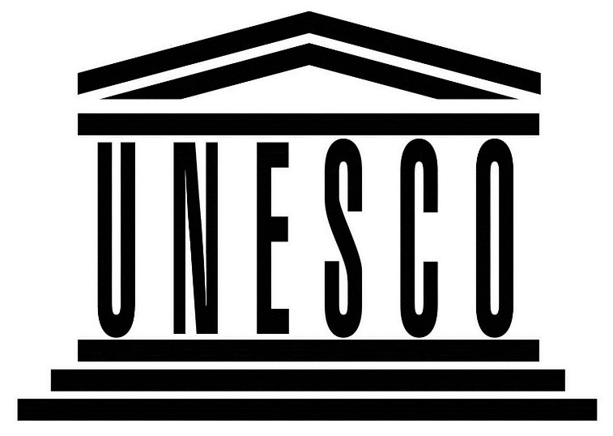
Всемирный день науки за мир и развитие, отмечаемый ежегодно 10 ноября, призван подчеркнуть важную роль науки в обществе и необходимость участия широкой общественности в обсуждении возникающих научных вопросов. Этот День также подчеркивает важность и актуальность науки для повседневной жизни.

Задачи Всемирного дня науки за мир и развитие
- Повысить информированность общественности о роли науки для мирного и устойчивого развития обществ;
- Поощрять национальную и международную солидарность в интересах совместного использования научных достижений разными странами;
- Возобновить национальную и международную приверженность использованию науки на благо общества;
- Привлечь внимание к вызовам, с которыми сталкивается наука, а также увеличить поддержку научной деятельности.

Тема Дня 2021 года: «Построить сообщества, готовые к изменению климата»
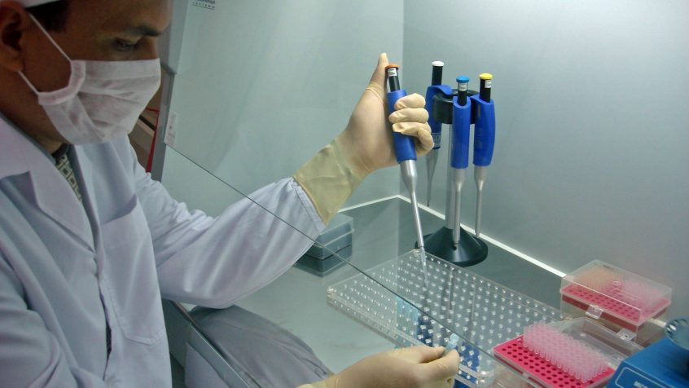
Тема 10 ноября 2021 года — «Построить сообщества, готовые к изменению климата». Этот девиз обращает наше внимание на самый серьезный вызов, стоящий сейчас перед человечеством.
Наводнения и аномальная жара, экономические и социальные потрясения, угроза голода и пандемия COVID-19 — все эти бедствия тесно связаны с глобальным изменением климата. Чтобы не только преодолеть все испытания и наверстать потерянное, но и выйти из кризиса лучше, устойчивее и более экологично, человечество должно действовать сообща.
Ключевая роль в преодолении климатического кризиса будет, несомненно, принадлежать науке. Инновационные, ответственные решения для дальнейшего развития общества могут не только существенно замедлить глобальное потепление, но и в целом улучшить нашу жизнь. Новые открытия и разработки ученых позволят сократить издержки, победить болезни, предотвратить голод. Внедрение инноваций создает целые отрасли экономики, новые рабочие места, и вообще улучшает наш уровень жизни.
Для достижения лучшего будущего наука не только должна открыто взаимодействовать со всем обществом, в первую очередь ученые должны открыто взаимодействовать друг с другом. Все ученые должны иметь возможность свободно делиться результатами своей работы и оперативно получать доступ к исследованиям коллег по всему миру. Текущая модель закрытой науки искусственно создает неравенство и практически лишает права на научный прогресс всех, кроме элиты.
В 2021 году исполняется 20 лет со времени проведения первого дня науки за мир и развитие, и ЮНЕСКО пользуется этим случаем, чтобы напомнить о важности развития открытой науки для всех нас. Это важно для развития человечества, и является необходимым условием для преодоления глобальных вызовов, в частности, для построения сообществ, готовых к изменению климата. Присоединяйтесь к разговору #ScienceDay.

